**Ruská ruleta podle Invesca: 5 grafů, které vysvětlují, jak ukrajinská krize ovlivňuje trhy**

**Rusko v posledních letech podniklo několik vojenských tažení: v Zakavkazsku (2008); na Krymu (2014), a v Sýrii (2015). Anexe Krymu tak poskytuje pohled na makroekonomické důsledky současné geopolitické situace na Ukrajině.**

Pro evropské země jsou v sázce dodávky plynu, zatímco ruský prezident Vladimir Putin riskuje domácí neshody a cílené hospodářské sankce.

V nejnovějším posudku britské vlády1 je Rusko označeno za "největší hrozbu" pro britskou bezpečnost a zájmy. Posudek zmiňuje Rusko čtrnáctkrát – víc než kteroukoli jinou zemi kromě Číny. Na rozdíl od Číny však dokument neuvádí žádný plán, jak usilovat o spolupráci nebo kooperaci s Ruskem, pokud Kreml nezmírní svůj přístup.2

Vzhledem k tomu, že se na hranicích s Ukrajinou shromažďují ruská vojska, poskytuje britský postoj vůči Rusku užitečný orientační pohled na myšlení v rámci NATO, jímž je Spojené království vlivným členem.

**Obrázek 1. Metaanalýza hrozeb v Integrated Review of Security, Defence, Development and Foreign Policy, Spojeného království**

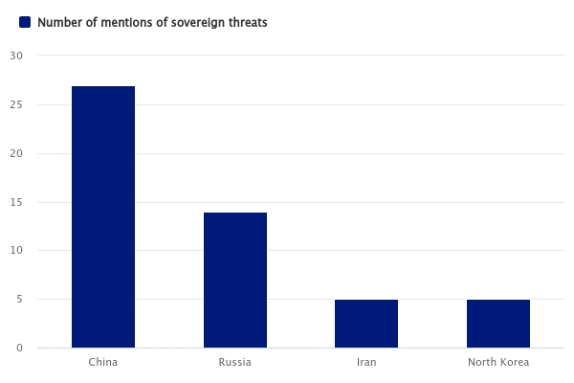

*Zdroj: Invesco  
Počet zmínek o hrozbách* *v Integrated Review of Security, Defence, Development and Foreign Policy Spojeného království*

**Krym a trest**

NATO je v centru krize. Aliance byla během studené války vytvořena jako ochrana proti sovětskému Rusku, ale její další rozšiřování po pádu železné opony je pro Kreml nepřijatelné. Hlavním požadavkem Ruska v oblasti regionální bezpečnosti je trvalé odmítnutí členství Ukrajiny (a dalších bývalých sovětských států) v NATO. Chce také výslovně omezit vojenská cvičení NATO, vojáky a vojenskou infrastrukturu v regionu. Rusko rovněž považuje za nepřijatelné nekonečné "barevné revoluce" a tlaky na změnu režimu.  
  
Ruská zahraniční politika pod vedením prezidenta Vladimira Putina je stále silnější. V Gruzii proběhly významné vojenské akce, kde si Rusko nárokovalo území v Zakavkazsku (2008); na Krymu, který anektovalo od Ukrajiny (2014); a v Sýrii, kde bránil režim Bašára Asada (2015).

**Ukrajina: Co je v sázce?**Anexe Krymu poskytuje určitý pohled na makroekonomické důsledky současné patové geopolitické situace.

**Obrázek 2. Cena generických futures na zemní plyn (USD)**

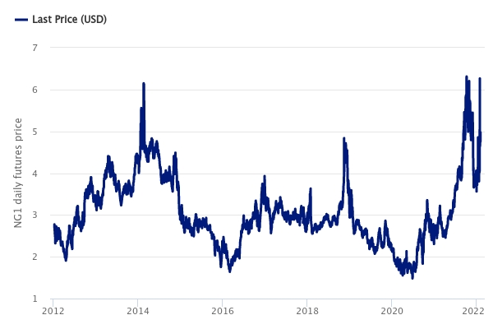  
  
*Zdroj: Bloomberg  
Data získána v únoru 2022*

Cena zemního plynu v únoru až březnu 2014 prudce vzrostla. Tehdy Rusko zahájilo operace na Krymu, a nakonec poloostrov ovládlo. V současné energetické krizi v Evropě by jakékoli další zesílení napětí na ukrajinské hranici nebo uvalení sankcí na Rusko mohlo mít vážné důsledky pro dodávky a cenu zemního plynu.

**Obrázek 3. Podíl ruského plynu dodávaného do evropských zemí na celkovém množství (%)**

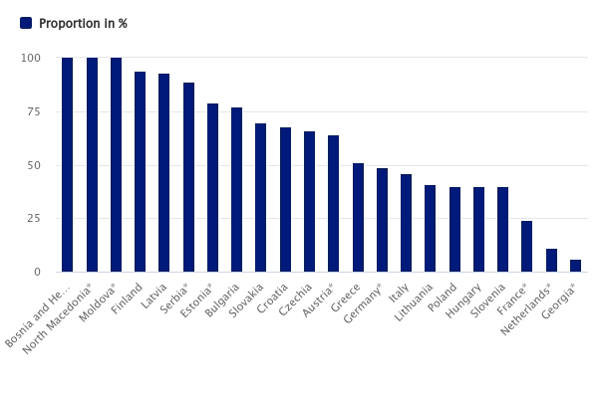

*Zdroj: Statista  
Údaje k roku 2019  
Všechny ostatní údaje k roku 2020*

Rusko dnes [zajišťuje](https://www.invesco.com/us/en/insights/russian-standoff-global-equities-could-feel-effect-if-devastating-sanctions-take-hold.html) 46,8 % evropských dodávek zemního plynu, zatímco před deseti lety to bylo 30 %. Na ruském plynu je závislá řada vlivných evropských zemí. Patří mezi ně Německo, které z Ruska odebírá 49 % plynu, Itálie se 46 % a Francie s 24 %. Cenový šok na celém trhu představuje nebezpečí i pro mnohé evropské vlády, které se potýkají s rekordně vysokými velkoobchodními cenami plynu.

**Obrázek 4. Výkonnost indexu RTS na moskevské burze**

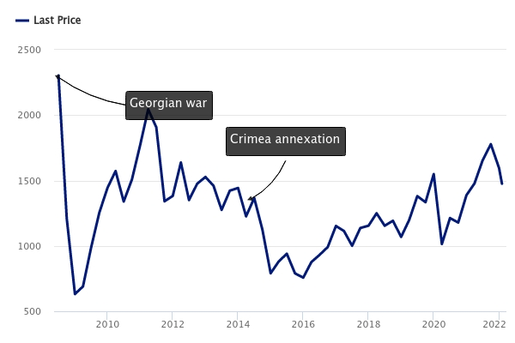

*Zdroj:Bloomberg  
Index RTS neboli "Russia Trading System" je vážený index 50 ruských akcií obchodovaných na moskevské burze, počítaný v USD.  
Data získána v únoru 2022*

Na akciovém trhu se zdá, že zahraniční politika má určitou souvislost s cenami akcií. Index Russia Trading System, který je srovnávacím ukazatelem 50 akcií, zaznamenal v roce 2008 po rusko-gruzínském konfliktu prudký výprodej. O šest let později se Rusko dostalo do období finanční krize a hodnota rublu prudce klesla. Příčinou poklesu byl propad cen ropy a zásah, který Rusko utrpělo v důsledku hospodářských sankcí, jež následovaly po anexi Krymu.

*„Ocenění mnoha ruských akcií se však nyní vrátilo na úroveň z doby finanční krize. To by mohlo znamenat, že špatné zprávy jsou v akciích již započítány. Putinovi by devalvace měny v roce 2022 ublížila na domácím trhu kvůli inflačnímu dopadu na dovážené zboží a potraviny,“* vysvětluje Richard Ferraris, komentátor z Invesca.

**Obrázek 5. Cena RUB vůči USD**

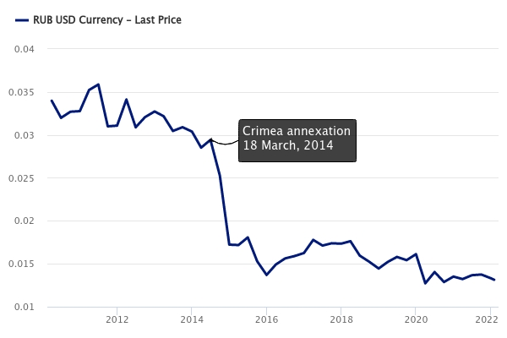

*Zdroj: Bloomberg  
Data zpřístupněna v únoru 2022 v Integrated Review of Security, Defence, Development and Foreign Policy Spojeného království*

##### **Co bude následovat?**

Diskutuje se o řadě sankcí. Patří mezi ně omezení ruských společností při získávání kapitálu ve finančních centrech, jako je New York a Londýn, zavedení restrikcí pro ruské banky a přerušení vývozu high-tech komponentů pro telefony, spotřebiče a zbraně.3

Nejrepresivnější reakcí by bylo vyloučení Ruska ze Společnosti pro celosvětovou mezibankovní finanční telekomunikaci (Swift), která zprostředkovává platby mezi bankami.

Pro vyhoštění ze Swiftu existuje mezinárodní precedens. V roce 2012 byl od této služby odpojen Írán, což zemi způsobilo ztrátu téměř poloviny příjmů z vývozu ropy a 30 % zahraničního obchodu. Pokud by byla podobná opatření přijata proti Kremlu, mohl by se ruský HDP snížit až o 5 %,4 uvádí bývalý ministr zahraničí.

**Varování před riziky**

Hodnota investic a výnosy z nich podléhají výkyvům.

To může být částečně způsobeno změnami směnných kurzů. Investoři nemusí získat zpět celou investovanou částku. Minulá výkonnost není vodítkem pro budoucí výnosy.

**Důležité informace**

Tato tisková zpráva je určena pouze pro odborný tisk. Tento dokument má pouze informativní charakter. Názory a stanoviska vycházejí z aktuálních tržních podmínek a mohou se změnit.

**O společnosti Invesco**

Invesco Asset Management Deutschland GmbH, Invesco Asset Management Österreich - pobočka pobočky Invesco Asset Management Deutschland GmbH- jsou součástí Invesco Ltd.,

společnosti pro správu aktiv se spravovanými aktivy v hodnotě více než 1 593 miliard USD (k 31. říjnu 2021).

V případě jakýchkoli dotazů nebo potřeby dalších informací se obraťte na společnost Invesco Asset Management

Deutschland GmbH, Valentin Jakubow, telefon +49 69 29807-311.

Obsažené informace nepředstavují investiční doporučení ani jiné poradenství.

Prognózy a výhledy trhu uvedené v tomto materiálu jsou subjektivní odhady a předpoklady

vedení fondu nebo jeho zástupců. Mohou se kdykoli změnit bez

předchozího upozornění. Nelze zaručit, že se prognózy uskuteční podle předpokladů.

Vydavatelem těchto informací v České republice je společnost Invesco Asset Management Deutschland GmbH, An der Welle 5, D-60322 Frankfurt nad Mohanem.  
 Red Oak ID: 1958016

**Pro více informací kontaktujte:**

**Eliška Krohová**

**Crest Communications, a.s.**

Ostrovní 126/30

110 00 Praha 1

gsm: + 420 720 406 659

www.crestcom.cz

e-mail: [eliska.krohova@crestcom.cz](mailto:eliska.krohova@crestcom.cz)